Republika e Kosovës
Republika Kosovo/Republic of Kosovo
Kuvendi Komunal Dragash/Skupština Opštine Dragaš/Dragas Municipality

Obaveštenje
Na osnovu člana 22. Zakona 06 / l-005 o porezu na nepokretnu imovinu Opština Dragaš obaveštava sve stanovnike da je započela distribucija računa za porez na imovinu. Službenici Poreske službe dele račune od vrata do vrata, pružajući građanima potrebna objašnjenja. Svako ko ne može dobiti ilio ne dobije potvrdu o porezu na imovinu, može doći u kancelariju br.2.

Ako utvrdite da vaša faktura nije u skladu sa imovinom koju posedujete, možete se žaliti
u Kancelariji poreza na imovinu – zgrada opštine, kancelarija br. 2. Datumi u vezi plaćanja poreza na fakturi su: prva rata do 30. aprila, a druga rata do 30. septembra.
Obavezno plaćajte porez na imovinu u zadanom roku tako da ne plaćate novčane kazne i
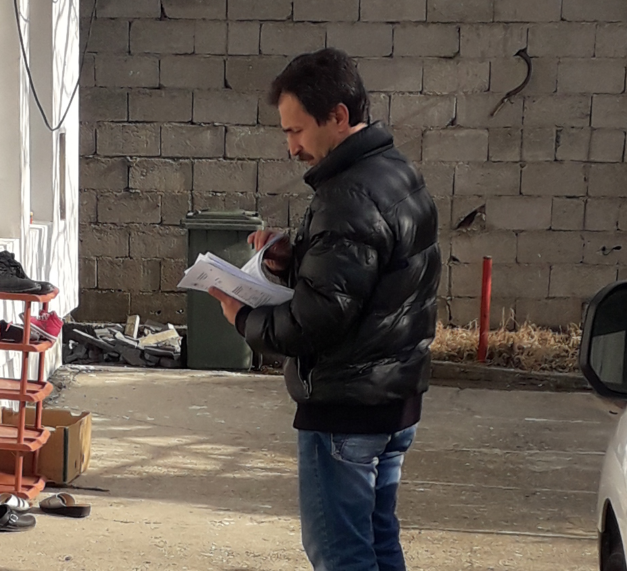
naknade.

Opština Dragaš-Kancelarija poreza na imovinu

